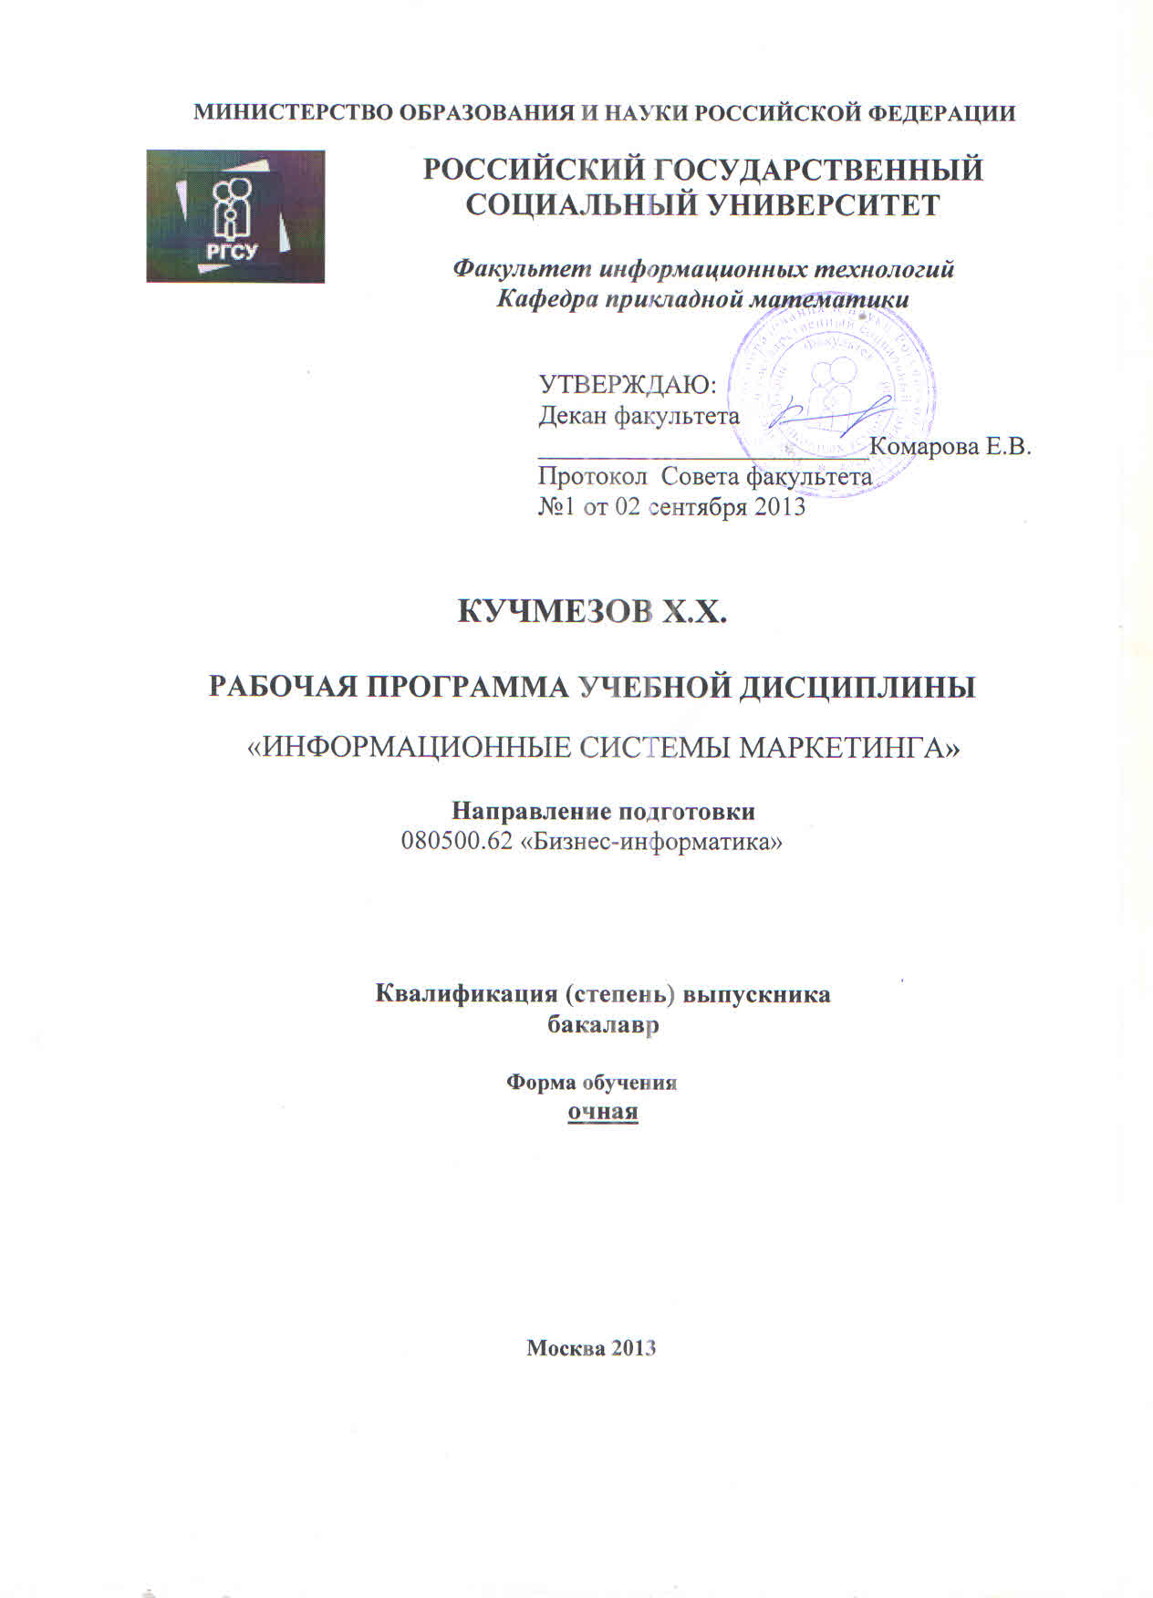

УДК
ББК
Кучмезов Х.Х. Рабочая программа г. Москва Российский государственный социальный университет

Рабочая программа учебной дисциплины «Иинформационные системы маркетинга» подготовлена Кучмезовым Хамзатом Хакимовичем, к.э.н., доцентом кафедры прикладной математики факультета информационных технологий РГСУ.

Рецензенты:
- Третьяков Николай Павлович, д.ф-м.н., доцент кафедры прикладной математики факультета информационных технологий РГСУ.
- Ланеев Евгений Борисович, д.ф-м.н., профессор кафедры нелинейного анализа и оптимизации факультета физико-математических и естественных наук РУДН.

Рабочая программа учебной дисциплины «Информационные системы маркетинга» утверждена на заседании Совета факультета (ПРОТОКОЛ №1 от 02.09.2013)

Оглавление
1. Цели освоения дисциплины 2
2. Место дисциплины в структуре ООП 2
3. Компетенции обучающегося, формируемые в результате освоения дисциплины 2
4. Объём дисциплины и виды учебной работы 2
5. Содержание дисциплины 2
6. Планы групповых занятий и образовательные технологии 2
6.1. Планы групповых занятий 2
7. Система оценки качества сформированных компетенций по итогам освоения дисциплины 2
7.1 Формы текущего контроля знаний и освоенных компетенций 2
7.2. Промежуточный контроль знаний студентов 2
7.2.1. Примерный список вопросов к зачету 2
8. Учебно-методическое и информационное обеспечение дисциплины 2
8.1. Основная литература 2
8.2. Дополнительная литература Ошибка! Закладка не определена.
8.3. Программное обеспечение и Интернет-ресурсы 2
9. Материально-техническое обеспечение дисциплины 2

1. Цели освоения дисциплины
Целью освоения дисциплины «Информационные системы маркетинга» является подготовка бакалавров по направлению 080500.62 «Бизнес-информатика» к видам профессиональной деятельности, связанным с методологическими основами формирования маркетинговых информационных систем, об инструментальных методах обработки и анализа данных, выявлением статистических и логических взаимосвязей между явлениями и процессами.
Задачи изучения дисциплины:
- формирование представлений о тенденции развития информационных систем и мультимедийных технологий;
овладение навыками использования информационных систем, их созданием и оптимизацией;
- умение эффективно использовать информационной системы маркетинга.

2. Место дисциплины в структуре ООП
Дисциплина «Информационные системы маркетинга» является обязательной дисциплиной, относится к вариативной части профессионального цикла ООП (Б3.В.ОД.9).
Дисциплина предназначена для студентов имеющих базовые знания полученные при изучении предыдущих курсов по информатике, математическому анализу, теория вероятностей и математической статистике, маркетинга, рынков ИКТ и организация продаж, эффективность ИТ необходимые для освоения данной дисциплины и приобретенные в результате освоения предшествующих дисциплин.

3. Компетенции обучающегося, формируемые в результате освоения дисциплины
Процесс изучения дисциплины направлен на формирование следующих компетенций:
проводить исследование и анализ рынка ИС и ИКТ (ПК-2);
позиционировать электронное предприятие на глобальном рынке;
формировать потребительскую аудиторию и осуществлять взаимодействие с потребителями, организовывать продажи в среде Интернет (ПК-11);
использовать лучшие практики продвижения инновационных программно-информационных продуктов и услуг (ПК-28);

ЗНАТЬ | - технологии в Internet и Intranet для ведения бизнеса.  (ПК-11);  - современный уровень автоматизации решения задач в маркетинговой деятельности (ПК-28);
УМЕТЬ | - применять современные программные средства для обработки и анализ рынка информационных технологий и систем (ПК-2);  - применять экономико-математическое и информационно-логическое моделирование и информационные компьютерные технологии в маркетинге (ПК-28);
ВЛАДЕТЬ | - методами сбора и обработки данных; современными компьютерными и информационными технологиями для проведения исследований и анализ рынков (ПК-2).

4. Объём дисциплины и виды учебной работы
Общая трудоемкость дисциплины составляет 1 зачетные единицы, 72 часа.
Количество часов по учебному плану
(очная форма обучения)

Всего 108 часа

